**ВЗАЄМНЕ РОЗМІЩЕННЯ ПРЯМИХ У ПРОСТОРІ.**

**Прямі у просторі.**

Як відомо з курсу планіметрії, для двох прямих на площині можливі лише два випадки їх взаємного розміщення: або вони перетинаються, або вони паралельні.

У просторі можливий ще один випадок розміщення. Розглянемо малюнок 364. Прямі АD/span> і D1С1 не мають спільних точок, крім того вони і не паралельні. В такому випадку кажуть, що дві прямі не лежать в одній площині, тобто не існує такої площини, яка проходить через обидві ці прямі.

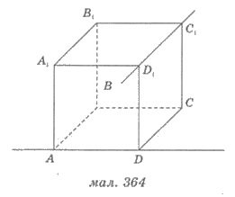

Дві прямі, які не лежать в одній площині, називають мимобіжними.

На малюнку 364 прямі АD і D1С1 - мимобіжні.

У планіметрії ці фігури, які ми розглядали, розміщувались на одній площині. У стереометрії можна ж розглядати нескінченно багато площин. У зв’язку з цим означення паралельних прямих потребує уточнення.

Дві прямі в просторі називають паралельними, якщо вони лежать в одній площині і не перетинаються.

Паралельність прямих а і b позначають так само, як і в планіметрії: аllb.

Отже, у просторі можливі три випадки взаємного розміщення двох прямих:

1) прямі лежать в одній площині і мають спільну точку - прямі, що перетинаються (мал. 365).

2) прямі лежать в одній площині і не мають спільних точок - паралельні прямі (мал. 366).

3) прямі не лежать в одній площині - мимобіжні прямі.

